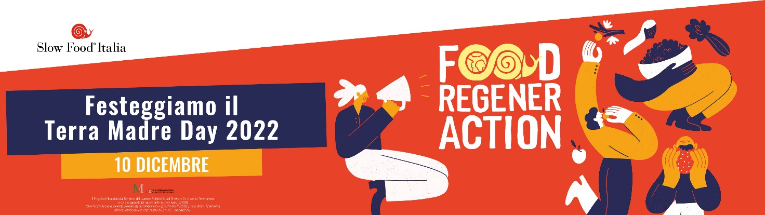

MERCOLEDI’ 14 DICEMBRE 2022, ORE 20,00, PRESSO “OSTERIA SU SANTA TRINITA”, VICOLO DE’ NERONI, 4, PRATO, NELL’AMBITO DI TERRA MADRE DAY, LA NOSTRA
CENA DEGLI AUGURI
MENU’
ANTIPASTO:
PROSCIUTTO STAGIONATURA 18 MESI
RIBBOLLITA E OLIO NUOVO
MORTADELLA DI PRATO E FETTUNTA
BLU DEL MUGELLO
PRIMO:
TORTELLO RIPIENO DI MORTADELLA DI PRATO BURRO E SALVIA
SECONDO:
POLPETTE DI SEDANO E VITELLA AL POMODORO
ETRUSCA DI MAIALE ALLA GRIGLIA CON PATATE ARROSTO DI MONTAGNA
DESSERT
BISCOTTI DI PRATO
ZUCCHERINI DI VERNIO
VINI:
BARCO REALE
LIQUORI DELL’OPIFICIO NUNQUAM
COSTO 35 EURO, PER PRENOTAZIONI 3355770025 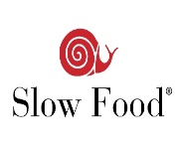 PRATO

